CLASE N°2 | ASIGNATURA: LENGUAJE OCTUBRE
GUÍA DE APRENDIZAJE N°2 LENGUAJE MES DE OCTUBRE
Profesor(a): SRA. MARLENE FIGUEROA
Nombre Estudiante: |  | Curso: 2° MEDIO
Unidad: UNIDAD N°2 “Lo Divino y lo Humano”

Objetivo de Aprendizaje:
Analizar e interpretar textos líricos del siglo de oro español y la relación de la obra con la visión de mundo tópicos literarios y el contexto histórico en el que se ambientan
Recursos de aprendizaje a utilizar:
- Guía de trabajo
- Libro de Lenguaje
- videos
TRABAJA EN TU CUADERNO O EN LA PARTE POSTERIOR DE LA GUÍA
INICIO: Recuerdas lo trabajado en la Guía anterior
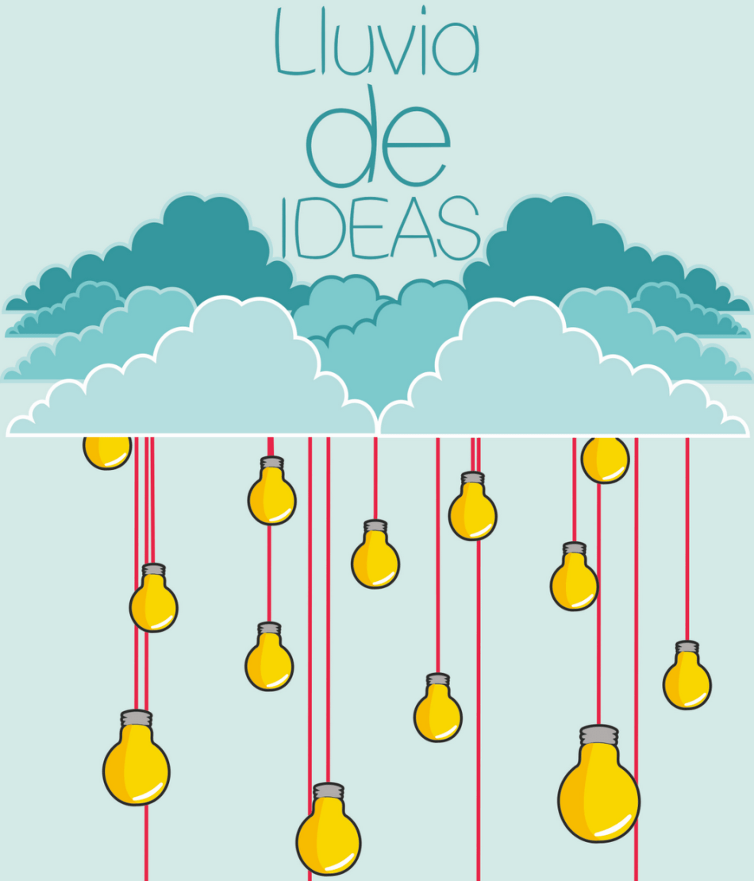

DESARROLLOACTIVIDAD N°1
- Observa el PPT sobre los tópicos literarios y aplica lo aprendido en las actividades propuestas
«Mientras por competir con tu cabello…» (Luis de Góngora)
Mientras por competir con tu cabello,
oro bruñido al sol relumbra en vano;
mientras con menosprecio en medio el llano
mira tu blanca frente el lirio bello;

Mientras a cada labio, por cogerlo,
siguen más ojos que al clavel temprano;
y mientras triunfa con desdén lozano
del luciente cristal tu gentil cuello;

Goza cuello, cabello, labio y frente,
antes que lo que fue en tu edad dorada
oro, lirio, clavel, cristal luciente,

No sólo en plata o viola troncada
se vuelva, más tú y ello juntamente
en tierra, en humo, en polvo, en sombra, en nada
1.- Encierra en un paréntesis de llave cada estrofa y anota el esquema de la rima guiándote por los sonidos finales de las palabras con las que se termina cada verso (cada estrofa es individual) usa lápiz de distinto color

2.- ¿Qué ideas se expresan en cada estrofa del poema? Completa un esquema como el siguiente
ESTROFA N°1
ESTROFA N°2
ESTROFA N°3
ESTRIFA N°4

3.- Explica qué tópico literario está presente en el poema. Fundamenta tu respuesta
________________________________________________________________________________________________________________________________________________________________________________________________________________________________________________________________________________________________________________________________________________________________________________________________________________________________________________________________________________________________________________________________________________

4.- Completa la siguiente tabla
ACTITUD LÍRICA
MOTIVO LÍRICO PREDOMINANTE
OBJETO LÍRICO
TEMPLE DE ÁNIMO DEL HABLANTE LÍRICO

5.- ¿Qué elementos del contexto histórico del Siglo de Oro español observas en el texto?
________________________________________________________________________________________________________________________________________________________________________________________________________________________________________________________________________________________________________________________________________________________________
ACTIVIDAD N°2

Éstas que fueron pompa y alegría…
Pedro Calderón de la Barca
Éstas que fueron pompa y alegría
Despertando al albor de la mañana,
A la tarde serán lástima vana
Durmiendo en brazos de la noche fría.
Este matiz que al cielo desafía,
Iris listado de oro, nieve y grana,
Será escarmiento de la vida humana:
¡Tanto se emprende en término de un día!
A florecer las rosas madrugaron,
Y para envejecerse florecieron:
Cuna y sepulcro en un botón hallaron.
Tales los hombres sus fortunas vieron:
En un día nacieron y expiraron;
Que pasados los siglos, horas fueron.
1.- ¿Sobre qué situación invita a reflexionar el hablante del poema? Relaciona el título con el contenido global del poema.
________________________________________________________________________________________________________________________________________________________________________________________________________________________________________________________________________________________________________________________________________________________________________________________________________________________________________________________
2.- ¿Qué ideas se expresan en cada estrofa del poema? Completa un esquema como el siguiente
ESTROFA N°1
ESTROFA N°2
ESTROFA N°3
ESTRIFA N°4

3.- Completa la siguiente tabla
ACTITUD LÍRICA
MOTIVO LÍRICO PREDOMINANTE
OBJETO LÍRICO
TEMPLE DE ÁNIMO DEL HABLANTE LÍRICO

4.- ¿De qué manera el poema alude a los tópicos “tempus irreparabile fugit” y “vanitas vanitatum”?

“tempus irreparabile fugit”
“vanitas vanitatum”

ACTIVIDAD N°3

A una rosa
[Luis de Góngora y Argote
Ayer naciste y morirás mañana.
Para tan breve ser, ¿quién te dio vida?
¿Para vivir tan poco estás lucida,
y para no ser nada estás lozana?
Si te engañó su hermosura vana,
bien presto la verás desvanecida,
porque en tu hermosura está escondida
la ocasión de morir muerte temprana.
Cuando te corte la robusta mano,
ley de la agricultura permitida,
grosero aliento acabará tu suerte.
No salgas, que te aguarda algún tirano;
dilata tu nacer para tu vida,
que anticipas tu ser para tu muerte.

1.- Completa la siguiente tabla
ACTITUD LÍRICA
MOTIVO LÍRICO PREDOMINANTE
OBJETO LÍRICO
TEMPLE DE ÁNIMO DEL HABLANTE LÍRICO

2.- ¿Qué tópico literario está presente en este poema? Justifica tu respuesta
________________________________________________________________________________________________________________________________________________________________________________________________________________________________________________________________________________________________________________________________________________________________________________________________________________________________________________________

3.- Considerando el tópico literario presente en el poema y el contexto de producción. Explica qué nos quiere decir el hablante lírico respecto de la vida humana

ACTIVIDAD N°4

Definición del amor, ( Francisco de Quevedo)
Es hielo abrasador, es fuego helado,
es herida que duele y no se siente,
es un soñado bien, un mal presente,
es un breve descanso muy cansado.
Es un descuido que nos da cuidado,
un cobarde con nombre de valiente,
un andar solitario entre la gente,
un amar solamente ser amado.
Es una libertad encarcelada,
que dura hasta el postrero paroxismo;
enfermedad que crece si es curada.
Éste es el niño Amor, éste es su abismo.
¿Mirad cuál amistad tendrá con nada
el que en todo es contrario de sí mismo!
1.- ¿Estás de acuerdo con la definición del amor que hace Francisco de Quevedo (1580-1645)?. Anota aquí tus argumentos
______________________________________________________________________________________________________________________________________________________________________________________________________________________________________________________________________________________________________________________________________________________________
2.- Escribe una definición de amor
________________________________________________________________________________________________________________________________________________________________________________________________________________________________________________________________________
CIERRE:
- ¿Por qué es importante conocer el contexto de producción de una obra literaria?

